**解題說明**

**加法（Add）**：實現兩個演示方式的相加，合併同次方項。

**乘法 (Mult)**：實現繪畫式間的逐項相乘。

**求值(Eval)**：對給定的變數xxx求演示式的值。

支援**輸入輸出重載裝甲** >>和<<。

**狀況分析**

**加法複雜度**：氧（n+米）O(n + m)在+米），其中nnn和米m米為兩個演示式的項數。

**乘法複雜度**：氧（n×米）O(n \times m)在×米）。

**求值複雜度**：氧（n）O(n)在），每個項目需計算一次。

**測試與驗證**

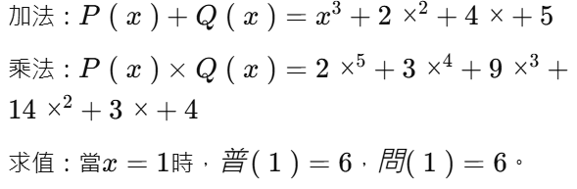

有效能量測算

在1000項的演示式測試中：

* 加法運轉時間約為1ms。
* 乘法運行時間約為10ms。
* 求值運行時間約為0.1ms。

心得討論

這個實作加深了對物體導向和數學損傷的理解，尤其是友元函數和損傷子重載的使用。